
Diogelwch yn
Ysgol Feithrin Rhydaman

Y person yn gyfrifol am ddiogelwch yn ein hysgol yw:
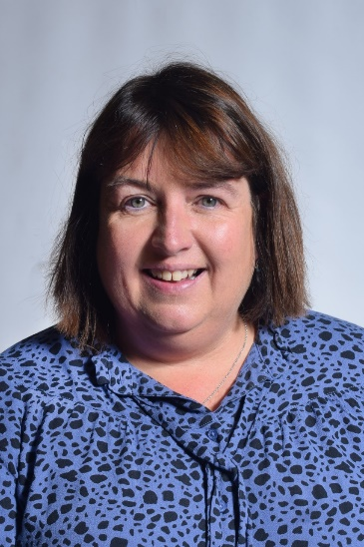
Cofiwch allwch siarad â unrhyw aelod o staff os bod rhywbeth yn eich gofidio
Pennaeth
Mrs Nia Phillips

Os nad wyf ar
gael allwch
siarad gyda’r
canlynol:
Y llywodraethwyr gyda chyfrifoldeb am ddiogelwch yn ein hysgol yw:
Gareth Scanlon
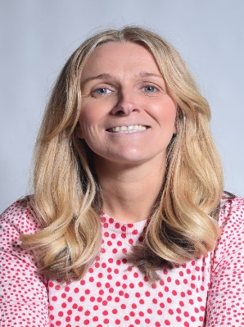
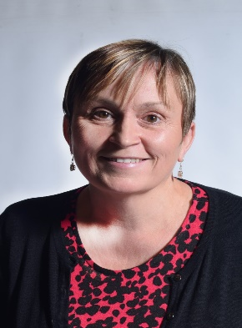

Athrawon dosbarth

Mrs Michelle Jones neu Mrs Nerys Williams

